Муниципальное бюджетное образовательное учреждение
«Степановская средняя общеобразовательная школа»

ТВОРЧЕСКИЙ ПРОЕКТ
Кузнечики
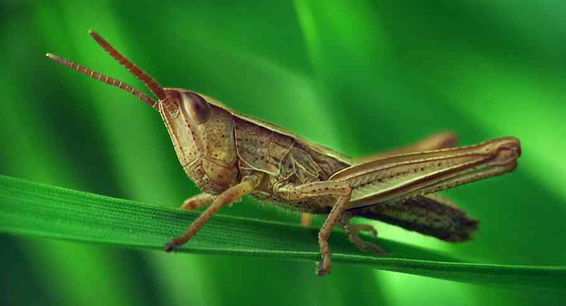

ВЫПОЛНИЛИ: учащиеся 2 класса
Комлев Артема
Богодяж Даша
Хамидуллина Алина
РУКОВОДИТЕЛЬ: Вагнер Анна Андреевна
учитель начальных классов

п. Степановка
2015

Содержание

- Введение………………………………………………………………….…..2
- Анкетирование……………………………………………………………….3
- Кузнечики. Общие сведения.
  - Как узнать кузнечика……………………………………………………3
3.2 Окраска кузнечиков………………………………………….………….4
3.3 Что едят кузнечики………………………………………………..….…5
3.4 Чем слушают кузнечики…………………..………………………… ...5
3.5 Как кузнечики выясняют отношения……………………………….…5
  - Зачем кузнечики прыгают…………………………………..……...….5
  - Пение кузнечиков……………………………………………………….6
  - Распорядок дня………………………………………………………….6
  - Как появляются маленькие кузнечики……………………………...…6
3.10 Как поймать кузнечика……………………………… ………………6
- Практическая часть.
4.1 Результаты наблюдений……………………………………………….7
- Заключение...……………………………………………………………….8
- Список используемых источников………………………...……………..9

- Введение
Он зеленый, попрыгучий,
Совершенно не колючий,
На лугу весь день стрекочет,
Удивить нас песней хочет.

Актуальность.
Наверно нет ни одного человека на свете, который бы не знал веселую песню о кузнечике. А вот много ли людей когда-нибудь задавалось вопросом о том, действительно ли кузнечики едят одну лишь травку? Действительно ли они так безобидны?
Объект наблюдения – прямокрылые насекомые.
Предмет наблюдение – кузнечики.
Цель работы – наблюдение за поведением кузнечиков в искусственно созданных условиях.
Достижение поставленной цели предполагает решение следующих задач:
Изучить литературу, материалы в сети Интернет по данной проблеме.
- Понаблюдать в искусственно созданных условиях за жизнью кузнечиков.
- Проанализировать результаты.
- Обобщить полученные данные.
Наше предположение: мы считаем, что кузнечики, на самом деле, не такие безобидные какими кажутся и не смгут вместе жить в одной банке.
Методы исследования:
  - анализ источников информации;
  - наблюдение за жизнью кузнечиков;

- Анкетирование детей

Прежде чем начать исследовательскую работу, мы решили сначала выяснить, а что ребятам нашей школы известно о кузнечиках. Для этого мы провели небольшое анкетирование,

в анкете участвовало 26 человек.

Вопросы анкетирования :
1. Ты наблюдал когда-нибудь за кузнечиками?
На первый вопрос ответили «да» все 26 человек.
2. Каким цветом бывают кузнечики?
Зеленым – 14, серым -7, разными – 3, желтыми-1 , розовыми - 1
3. Как ты думаешь, может ли кого-нибудь обидеть кузнечик?
На этот вопрос ответили «нет» 19 человека из 26.
4. Зачем прыгают кузнечики?
Так они убегают от опасности – 16 чел.
Хотят осмотреться – 3 чел.
Ищут вкусную траву – 3 чел.
5. Где находится у кузнечика орган слуха?
На голове – 21 чел.
На брюшке – 4 чел.
На ноге – 1 чел.
Проведя социологический опрос, мы сделали вывод о том, что многие интересовались жизнью кузнечиков, но и есть дети, которые ничего не знают о жизни кузнечиков. Поэтому мы хотим, познакомить вас ближе с их жизнью.
3. Общие сведения.
3.1 Как узнать кузнечика.
На свете существует около двадцати видов кузнечиков, их отличают от других насекомых по длинным «прыгательным» задним ногам. Именно эта особенность помогает кузнечикам прыгать, ими же отталкиваются, когда нападают на других насекомых на охоте. Передними лапками кузнечики помогают себе, когда перемещаются по деревьям, а так же ловят ими свою добычу.
Размер кузнечика обычно составляет от 2 до 4 сантиметров, но бывают и исключения. Каждый кузнечик имеет удлиненное туловище, на их голове размещаются овальные глаза, длинные усики и очень мощные челюсти. Если внимательно посмотреть на кузнечика, то можно заметить, что выражение «лица» его очень хищное и злое.
Голова у кузнечика очень подвижна, такое можно увидеть у очень немногих насекомых. Кожистые крепкие передние крылья скрывают под собой вторую пару крыльев, которые раскрываются в полете, эти крылья прозрачные и сетчатые в открытом виде они похожи на веер.
Интересно, что у тех кузнечиков, которые нашли себе жилье в пещерах, крылья не растут. Зато их усики-антенны намного длиннее, а задние ноги еще больше, чем у остальных. В основном живут кузнечики в норах и под камнями.
К виду кузнечиков относятся, например, саранча, медведка, сверчки и другие.

3.2 Окраска кузнечиков.
На нашей планете встречаются кузнечики очень разной окраски, это бывает потому, что с помощью цвета они маскируются под окружающую среду. Даже ученые, изучающие насекомых, не всегда могут по цвету разобраться, к какому виду нужно отнести встреченного ими кузнечика.
В зависимости от того, где они живут, кузнечики одного и того же вида могут различаться по оттенку цвета, или же украсить себя пятнышками и полосками.
На болотах или в пустынях не бывает зеленых кузнечиков, там они были бы слишком заметны. У них чаще бывает желтый, песочный или бурый окрас. Зелеными эти насекомые бывают там, где они успешно могут спрятаться в траве, сливаясь с ней.
Когда зеленый кузнечик сидит неподвижно, он сливается с окружающей обстановкой, его можно принять за травинку, листик или веточку, и потому хищники просто не обращают на него внимания.
Есть такие виды кузнечиков, которые, когда к ним приближаются враги, выделяют очень неприятно пахнущую жидкость, чтобы предупредить их, что им может не поздороваться.
А некоторые кузнечики могут похвастаться розовым цветом. Это довольно редкий окрас, и встречается у одного из 500 насекомых.
3.3 Что едят кузнечики?
Кузнечики – хищные насекомые, но едят они не только других насекомых, а также могут питаться листьями и травой. Некоторые из них очень привередливы в выборе растений для еды, и они ищут свои любимые растения, пока не найдут, а другим наоборот, больше нравиться употреблять все время разную пищу. Некоторые виды кузнечиков любят фрукты и цветы.
Есть и такие виды кузнечиков, которые совсем не едят мясо. Другие виды могут поедать не только личинок, сороконожек и жучков, но и даже едят своих собратьев.
3.4 Чем слушают кузнечики.
У кузнечиков уши находятся на сгибах их лапок, с их помощью они могут улавливать самые неслышные шорохи. Незаметно приблизится к кузнечику очень непросто. Он очень хорошо понимает, откуда приближается враг, и очень быстро пытается от него убежать.
3.5 Как кузнечики выясняют отношения?
Кузнечики часто дерутся между собой, иногда эти драки бывают очень жестокими. Сначала они встают в «боевую» позу и пытаются напугать противника короткими резкими трелями. Если противник не испугался тогда начинается драка. У кузнечиков очень сильные челюсти, которыми они могут даже вырвать у врага кусочек тела, а ещё они в драке наносят друг другу сильные удары своими задними лапками.
Очень часто от таких драк у них бывают серьезные травмы, из которых самой опасной считается потеря усов. Чем длиннее усы у кузнечика, тем больше его уважают другие и от этого правила они никогда не отступают.
3.6 Зачем кузнечики прыгают?
Кузнечики лучше всех насекомых умеют прыгать в длину, иногда они прыгают на расстояние, которое намного больше чем их собственная длина. Если один кузнечик испугается чего-нибудь и отпрыгнет, то те, кто находится рядом, тут же сделают тоже самое.
Увидеть прыжки кузнечика можно не только тогда, когда он кого-нибудь испугался. Прыгают ещё, и самцы кузнечиков, чтобы показать самкам свою красоту и умение летать.
3.7 Пение кузнечиков
Вечерние трели кузнечиков слышат все, своих врагов они предупреждают об опасности короткими резким треском. Но есть у них ещё одна песня, которую они поют только своей избраннице, исполняя её он ещё и танцует, высоко поднимается на своих передних лапках и покачиваются из стороны в сторону. Музыкальных инструментов у них, конечно, нет, свои песни они исполняют с помощью широких надкрыльев. Во время концерта правое надкрылье не двигается, а левым кузнечик производит короткие и быстрые движения. Так и получается красивый чистый звук.
Самки кузнечиков петь совсем не умеют, зато они умеют стрекотать.
Вы легко можете узнать песню кузнечика: этот стук напоминает стук маленького молоточка по такой же маленькой наковальне. Может быть, именно потому, их и называют кузнечиками, то есть, «маленькими кузнецами».
3.8 Распорядок дня
После ночного концерта для кузнечика начинается рабочий день. Они выходят из листьев, широко раскидывают свои ножки и отогреваются на солнце. Так они набираются сил перед предстоящей охотой. В полдень они отправляются на охоту. Своими длинными усиками кузнечик, передвигаясь, ощупывает путь перед собой. Как только усик дотронется до какого-нибудь насекомого, кузнечик очень быстро набрасывается на него и тут же начинает его есть. Поэтому многие букашки их очень боятся.
3.9 Как появляются маленькие кузнечики?
У самок имеются яйцеклады, которые испуганные люди принимают за жало или «шпагу». Яйца самка кузнечика откладывает прямо на землю, в оном таком гнезде может быть от 30 до 100 яиц. Она очень старается для гнезда выбрать место, где подолгу светит солнце, чтобы маленькие кузнечики, которые пока сидят в яйцах, не замерзли.
Через несколько недель из тих яиц, вылупятся личинки, которые, чтобы стать кузнечиками, должны полинять от пяти до восьми раз. После каждой линьки будущий кузнечик становиться больше.
Наконец личинка сбрасывает свою оболочку последний раз, теперь ей нужно повисеть немного на веточке, чтобы обсохнуть. И вот уже новый молодой кузнечик, отправляется в путь, на поиски первого в жизни обеда.

3.10 Как поймать кузнечика?
Проще всего поймать кузнечика специальным сачком. Но если его нет, то это можно сделать и руками. Лучше всего это делать там, где недавно скосили траву. Проще всего это сделать утром, когда выпала роса или вечером, когда поднялся туман, крылышки кузнечиков намокают и они уже не могут быстро двигаться. В такое время кузнечика можно просто накрыть ладошкой, а потом аккуратно взять его за задние лапки.
4. Практическая часть.
Мы поймали несколько кузнечиков и посадили их в банки. Сверху банки закрыли крышками.
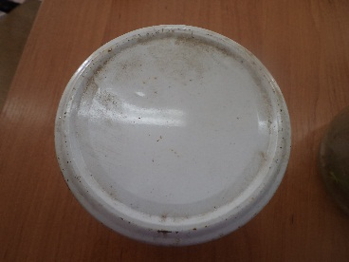
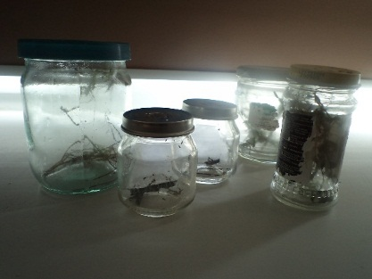
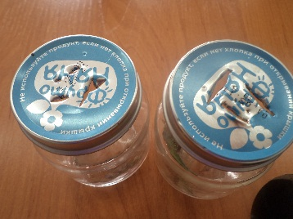

В крышках сделали отверстия для доступа кислорода. Положили в каждую банку траву и поставили на подоконник для дальнейшего наблюдения.
Спустя два дня мы стали рассматривать своих кузнечиков. Что изменилось?
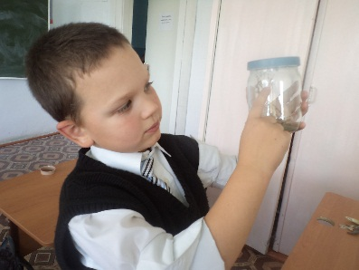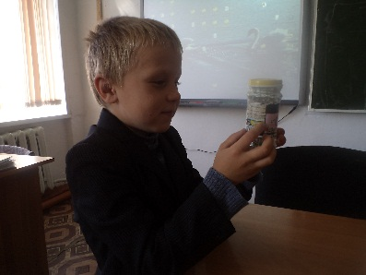
Все кузнечики живы, подъели травку. 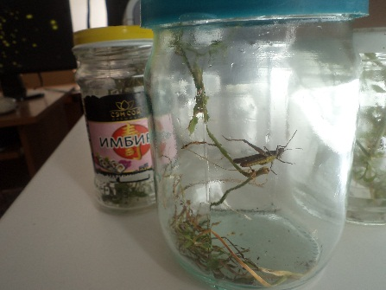

Мы покормили их, и банки поставили обратно. Спустя два дня опять заглянули в банки.
Мы понимали, что в банке должен появиться лидер, а для этого усы одного кузнечика должны были пострадать. Посмотрим повнимательнее в банку. 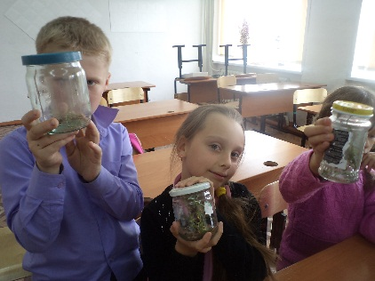
Действительно, у некоторых кузнечиков оторваны лапки, усы. А через несколько дней в банках были погибшие кузнечики. Мы решили повнимательнее рассмотреть их. Кузнечики буквально рассыпались на части. Отчетливо видно, что их изрядно потрепали.
5.Заключение.
В результате проделанной работы мы познакомились подробнее с кузнечиками, понаблюдали за их жизнью в искусственно созданных условиях, и сделали вывод о том, что нельзя держать несколько кузнечиков в одной банке, это несомненно приведет к гибели одного из них.

6.Литература:
- http://stranamasterov.ru/node/414691
- http://www.zoodrug.ru/topic1153.html
- goroshenka.ru
- slideboom.com

